### Otonom Sürüş Algoritmaları

Levha tanıma algoritmasında sınıflandırma yolov5 algoritması kullanılarak eğitilmiş yapay zeka modeli kullanılarak yapılacaktır. Şerit takibi algoritması için görüntü işleme teknikleri kullanılarak şeridin belirlenen noktalarından geçen teğet ile şerit arasında kalan açı tespit edilecektir. Tespit edilen bu açılar elektronik direksiyonu döndürecek olan mekanizmaya iletilecektir. Sürüş algoritması diğer algoritmalardan sağlanan çıktıları kullanarak içerdiği karar mekanizmasıyla aracın o anki hareketine karar verecektir.

Aracın levha tanıma algoritmasında kullanılacak yapay zeka modelinin eğitimi için yapılan deneme ile ilgili detaylar aşağıdaki gibidir;

|  |  |  |
| --- | --- | --- |
| **Etiketin Adı** | **Eğitim Verisi Sayısı** | **Doğrulama Verisi Sayısı** |
| yesil_isik | 41 | 8 |
| kirmizi_isik | 17 | 1 |
| saga_donulemez | 15 | 1 |

**Tablo 1 – Deneme Yapay Zeka Modelinin Veri Seti Özellikleri**

Yukarıdaki veri setiyle eğitilen yapay zeka modelinin parametreleri aşağıdaki şekildedir;

|  |  |
| --- | --- |
| **Parametrenin Adı** | **Parametrenin Değeri** |
| Epoch | 430 |
| Batch size | 64 |
| Image size | 640 |

**Tablo 2 – Deneme Yapay Zeka Modelinin Eğitim Özellikleri**

Yapay zeka modelinin eğitiminin sonuçları aşağıdaki şekildedir;



*Şekil*

*1.1*

*Yapay*

*Zeka*

*Modelinin*

*Eğitim*

*Sonucu*

*Grafikleri*

Yapay

zeka

modelinin

doğrulama

sonuçları

aşağıdaki

gibidir;

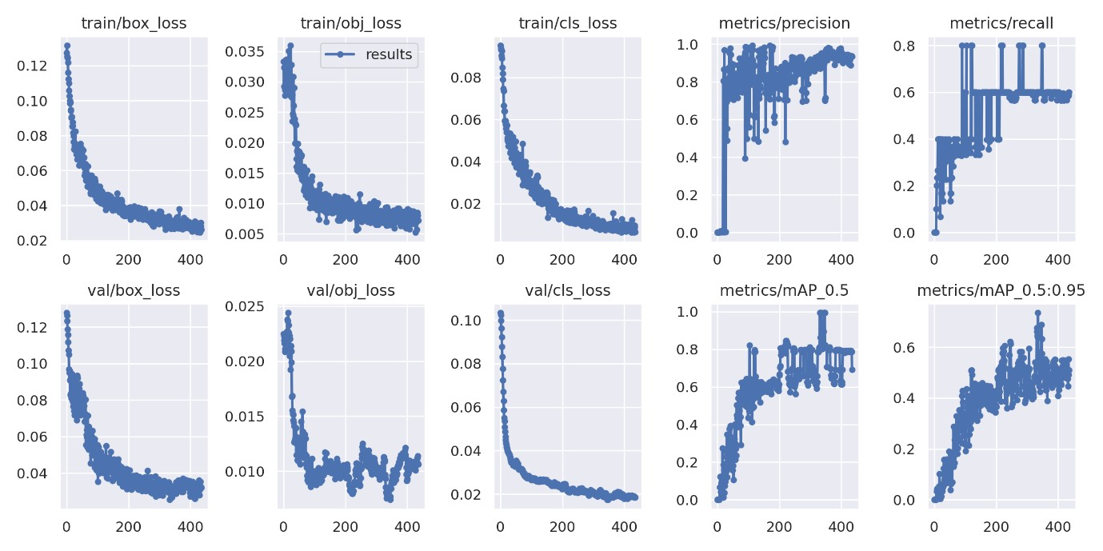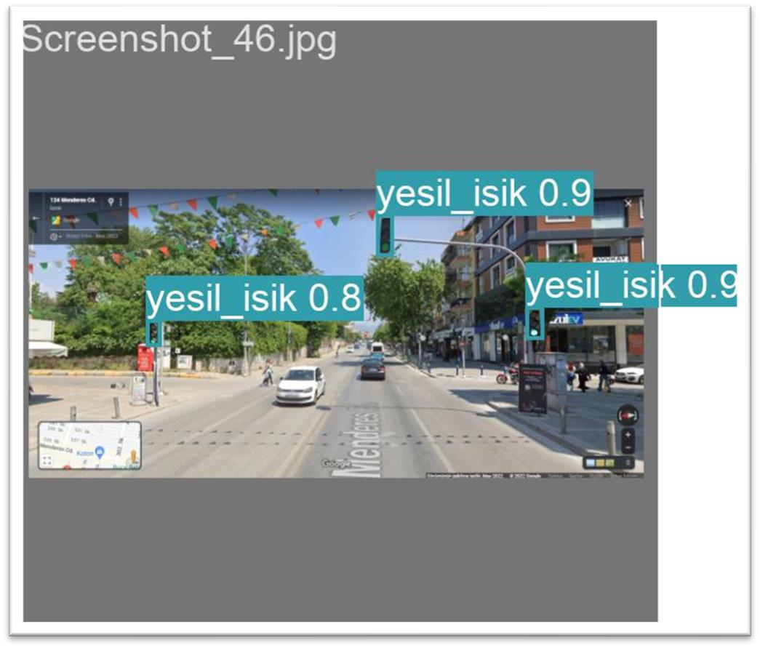

*Şekil 1.2 Yapay Zeka Modelinin Testi*



*Şekil*

*1.3*

*Yapay*

*Zeka*

*Modelinin*

*Testi*

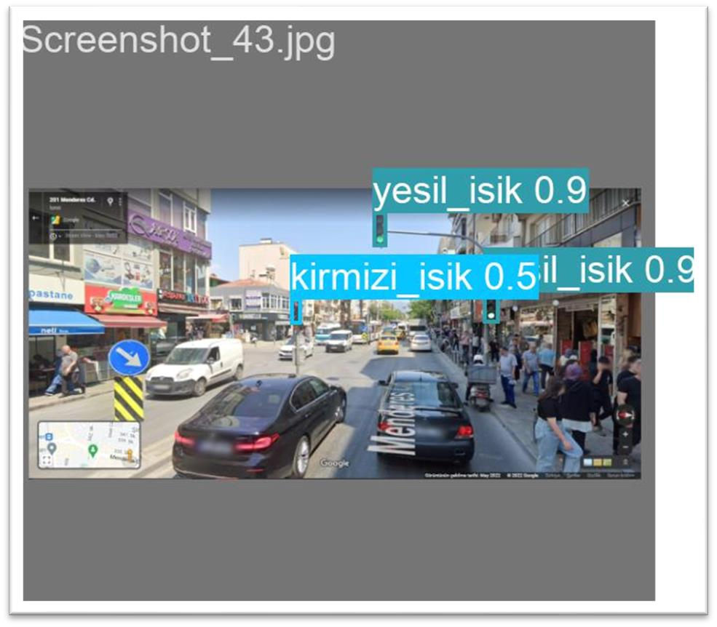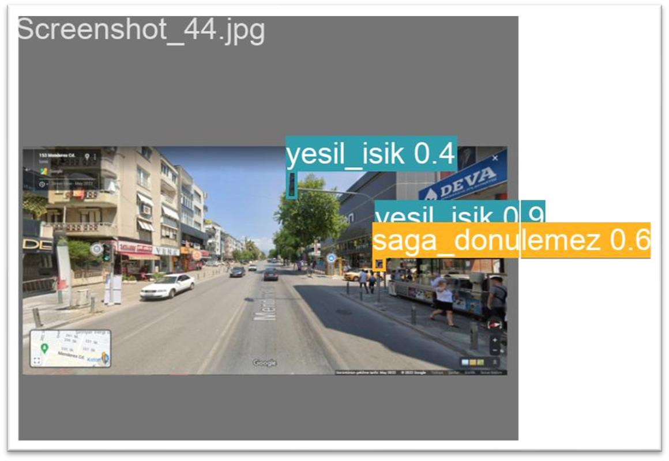

## Şekil 1.4 Yapay Zeka Modelinin Testi

Şerit takip algoritması karşılaşabileceği şerit üzerine çok fazla ışık veya gölge düşmesi problemlerine karşı çözüm sunabilecek şekilde kurgulanmaya çalışılacaktır. Bu problemlerin çözümü için adaptif eşik değeri parametreleri kullanan fonksiyonlar ve morfolojik işlemler tercih edilmiştir. Bu algoritmada ilk olarak görüntüyü bir python kütüphanesi olan opencv kütüphanesinde bulunan wrapPerspective fonksiyonu kullanılarak şerit algılamada kullanılacak alan belirlenir. Daha sonrasında aynı kütüphanede bulunan adaptiveTreshold fonksiyonu ile görüntüdeki renk değişimleri daha kararlı bir şekilde kontrol edilip görüntü filtrelenir. Ayrıca bu filtreleme görüntüyü parçalara bölerek ayrı bir fonksiyon içerisinde tekrar değerlendirilir ve görüntüdeki gürültü daha da giderilmeye çalışılır. Adaptif eşik değeri ile genel eşik değeri ile çalışan eşikleme fonksiyonları arasındaki fark aşağıdaki gibidir.

takvim içeren bir resim

Açıklama otomatik olarak oluşturuldu

## Şekil 1.5 Farklı Tresholding Fonksiyonlarının Çıktıları